修 訂 紀 錄
修訂日期 | 申請流水號 | 修訂內容摘要 | 版次
2024/01/22 | 001 | 初版 | V1.0
核 准

目錄
1. 說明 4
1.1. 昇版時程 4
1.2. 昇版MoP 5
1.2.1. FAZ 5
1.2.2. Fortigate 40F 6
2. 昇級結果 7
2.1. 2024/01/17 7
2.1.1. 上水(總處) FAZ 7
2.1.2. 上水(總處) 8
2.2. 2024/01/22 9
2.2.1. 上水投肥 9
2.2.2. 上水松山 10
2.2.3. 上水迪化 11
2.2.4. 上水迪抽二辦 12
2.2.5. 上水昆陽 13
2.2.6. 上水景美 14
2.2.7. 上水汐止 15
2.2.8. 上水新莊 16
2.2.9. 上水獅子頭 17
2.2.10. 新店焚化廠 18
2.2.11. 樹林焚化廠 19
2.2.12. 八里焚化廠 20
2.2.13. 達清 21
2.3. 2024/01/23 22
2.3.1. 上水六堵 22
2.3.2. 上水竹東 23
2.3.3. 上水烏啤 24
2.3.4. 上水大樹 25
2.3.5. 上水墾丁 26
2.3.6. 達技 27
2.3.7. 宜蘭焚化廠 28
2.3.8. 台中焚化廠 29
2.3.9. 嘉義焚化廠 30
2.3.10. 鹿草焚化廠 31
2.3.11. 達清台南 32
2.3.12. 仁武焚化廠 33
2.3.13. 大發 34
2.3.14. 永康焚化廠 35
3. 其它 36
3.1. 本次昇版後，將自動昇版Disable 36

說明
本次建置28台Fortigate 要由V7.2.5 昇版至 V7.4.2。

昇版時程
2024/01/17 12:00 (三)：上水(總處)FAZ、上水(總處)
2024/01/22 12:00 (一)：上水汐止、上水投肥、上水昆陽、上水松山、上水迪化、上水迪抽二辦、上水景美、上水新荘、上水獅子頭、新店焚化廠、達清、樹林焚化廠、八里焚化廠
2024/01/23 12:00 (二)：上水大樹、上水六堵、上水竹東、上水烏啤、上水墾丁、大發、仁武焚化廠、台中焚化廠、永康焚化廠、宜蘭焚化廠、鹿草焚化廠、達技、達清台南、嘉義焚化廠

昇版MoP

FAZ

Fortigate 40F

昇級結果

2024/01/17

上水(總處) FAZ
=~=~=~=~=~=~=~=~=~=~=~= PuTTY log 2024.01.17 11:22:43 =~=~=~=~=~=~=~=~=~=~=~=
opadmin
Password:
The system is going down NOW !!

Login incorrect

Taho-faz login: opadmin
Password:
Taho-faz # [349704.655846] reboot: Restarting system
Press Del to Setup Utility

FortiBootLoader
FortiAnalyzer-150G (13:42-04.20.2020)
Ver:00020011
Serial number:FAZ15GT223000096
Total RAM: 8192MB
Boot up, boot device capacity: 3825MB.
Press any key to display configuration menu...
..................

Reading boot image 5065422 bytes.
Initializing FortiAnalyzer...

The disk has not been checked for errors for 26 mounts.
You should run 'diag sys fsck harddisk'.
Creating swap: 23GB
Upgrading sample reports...Done.
Initializing postgres upgrade

Initialize file systems...
Old version: v7.2.3-build1405 branchpt1405 230606 (GA)
New version: v7.4.2-build2397 branchpt2397 231220 (GA)
Upgrade database ... adom[21] dev[29] global[1]

Upgrading: Upgrade rtm db
Total 22 databases...
...upgrading progress is 4%, estimated remain time is 40s. (1/21 step1/2)
Database upgrade finished, using 0m22s
Upgrading report config from version:7, patch:3, branch point:1405
Exporting existing config... (step 1/4)
Exporting existing config took 2.774 seconds.
Initializing default config... (step 2/4)
Initializing default config took 70.244 seconds.
Upgrading existing config... (step 3/4)
Upgrading V7.2.2->V7.4.0...
Upgrading V7.4.0->V7.4.1...
Upgrading V7.4.1->V7.4.2...
Upgrading existing config took 9.810 seconds.
Importing upgraded config... (step 4/4)
Importing upgraded config took 13.312 seconds.
Upgrading report config completed, took 97.157 seconds.
Total RAM 7G, CPU number 4, Set maximum concurrent Resync processes per CPU 4

上水(總處)
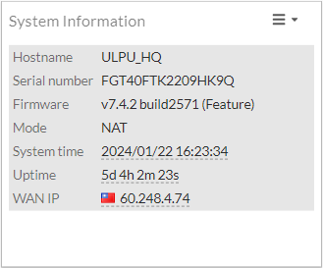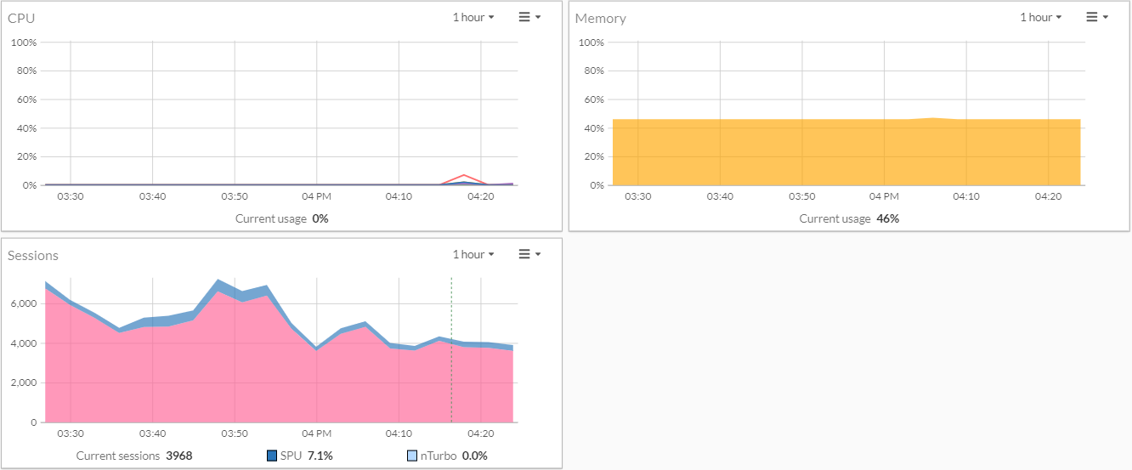
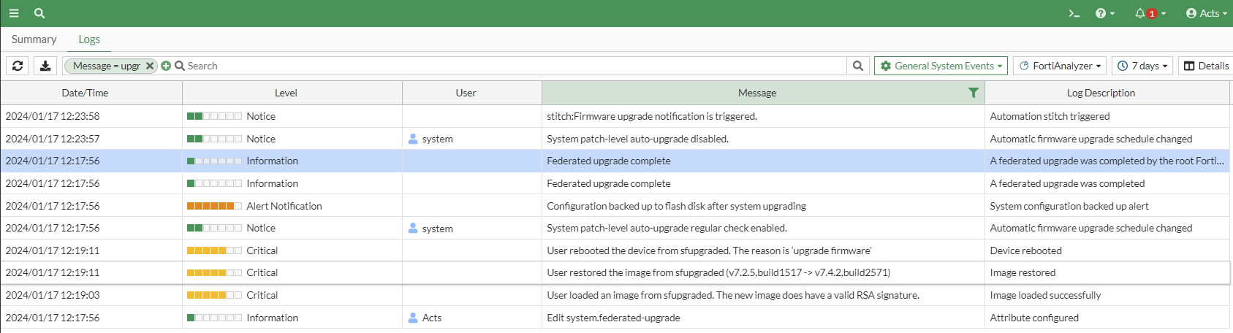

2024/01/22

上水投肥
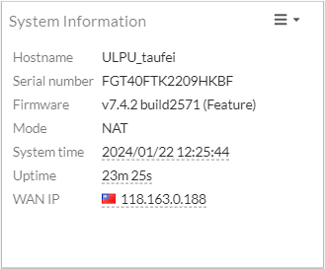
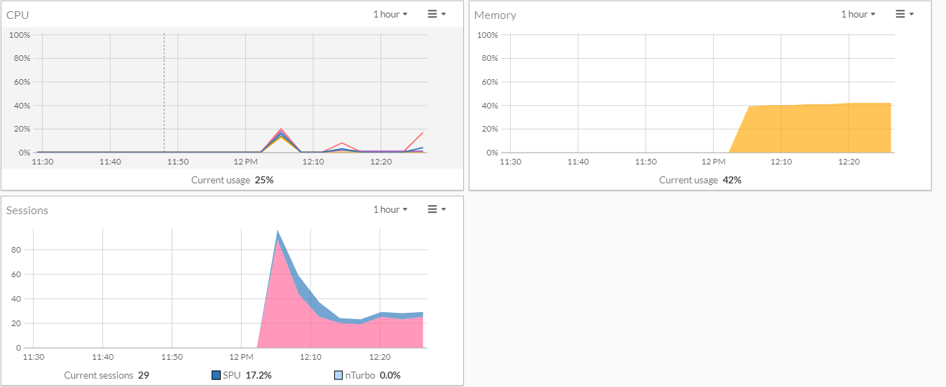
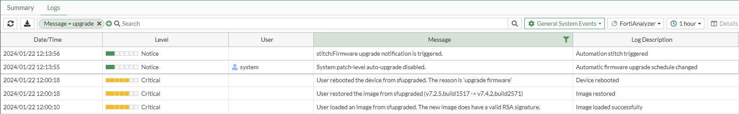

上水松山
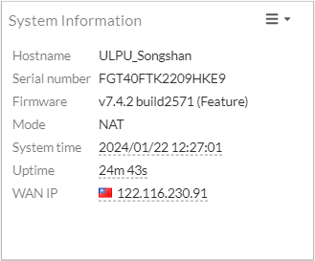
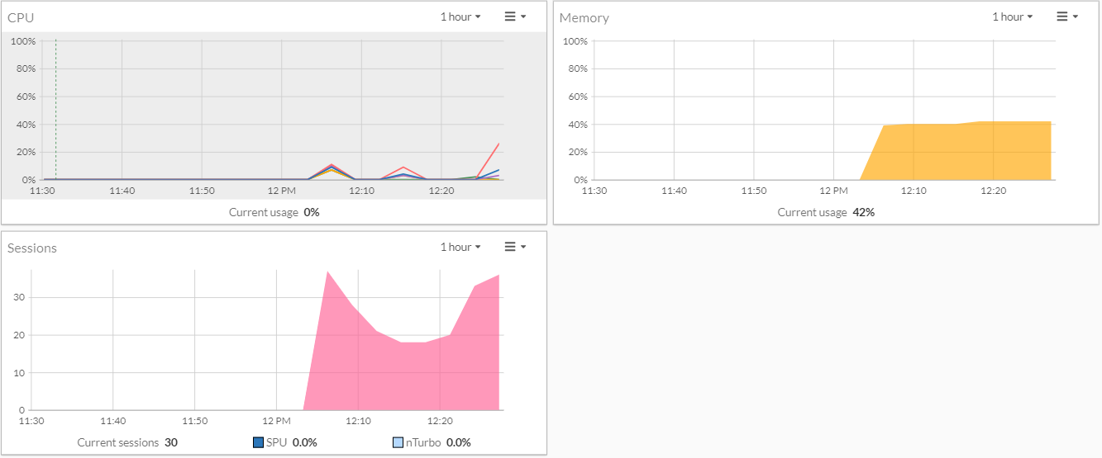
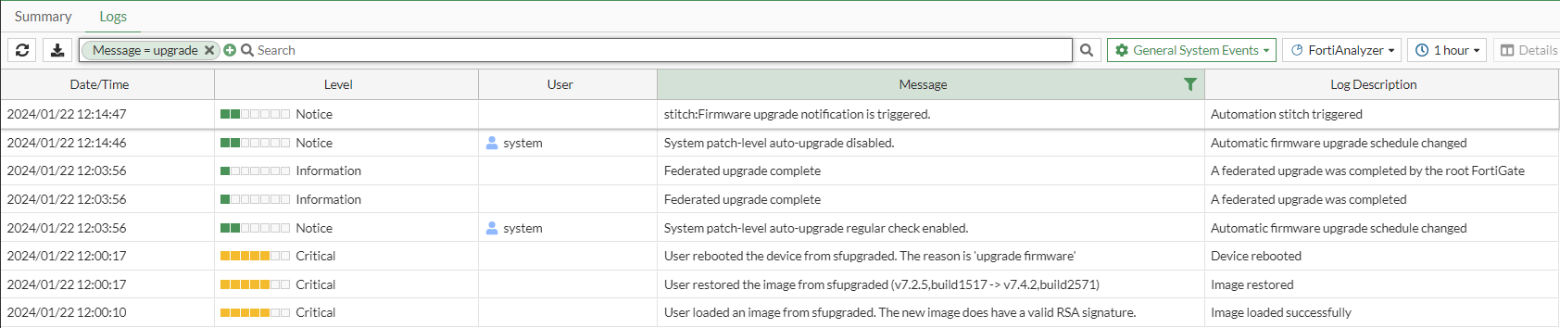

上水迪化
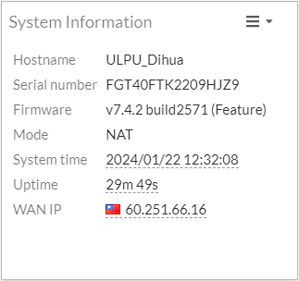
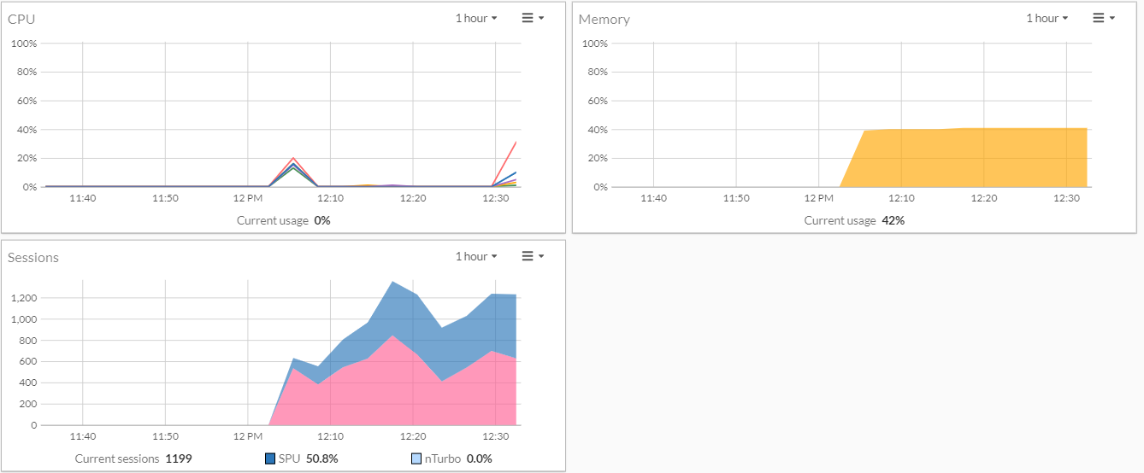
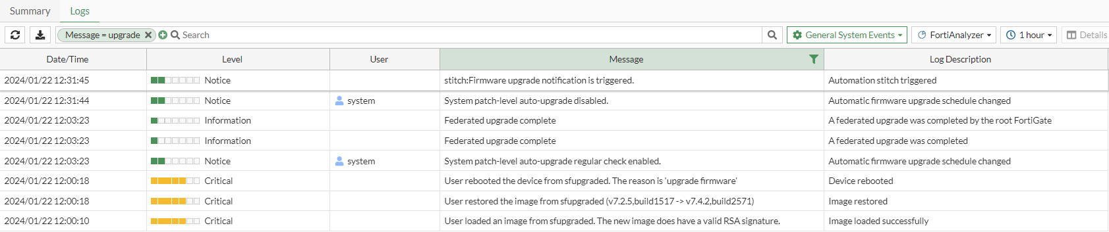

上水迪抽二辦
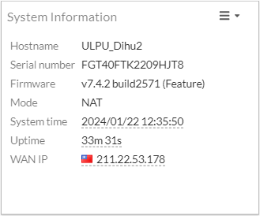
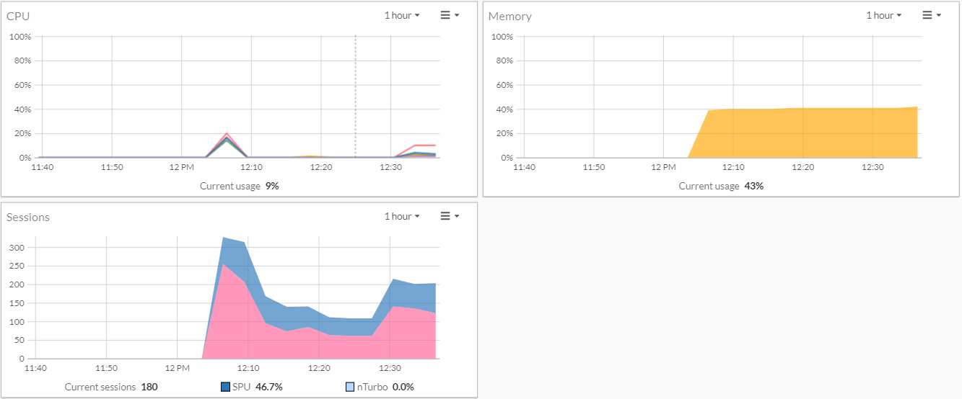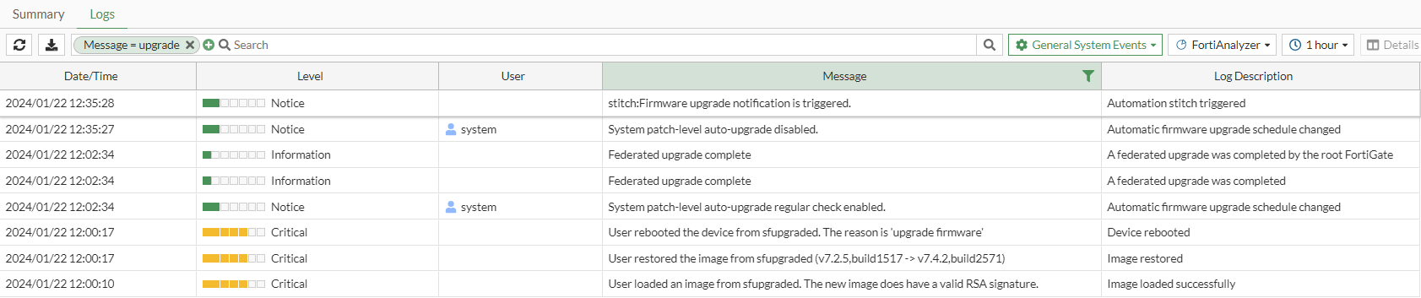

上水昆陽
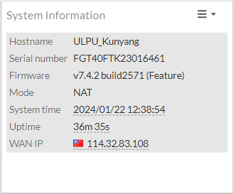
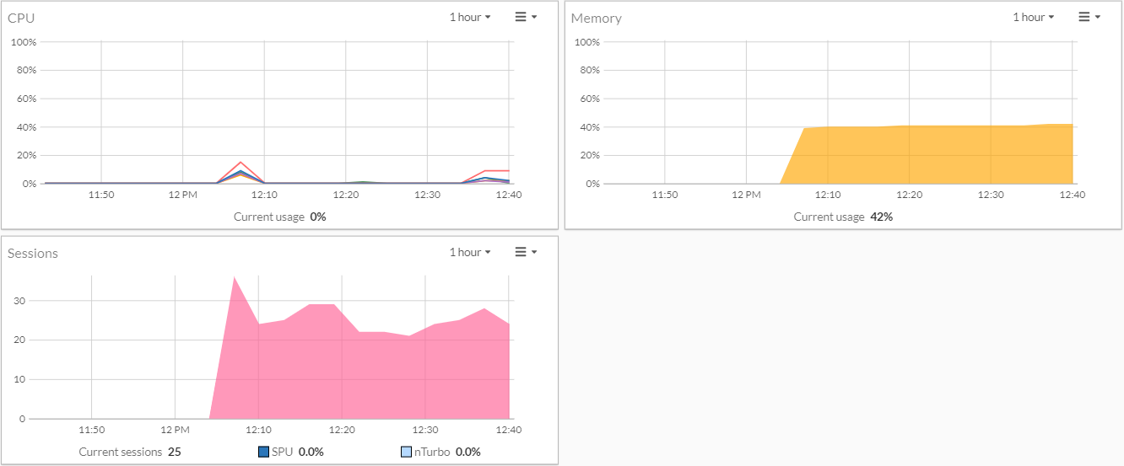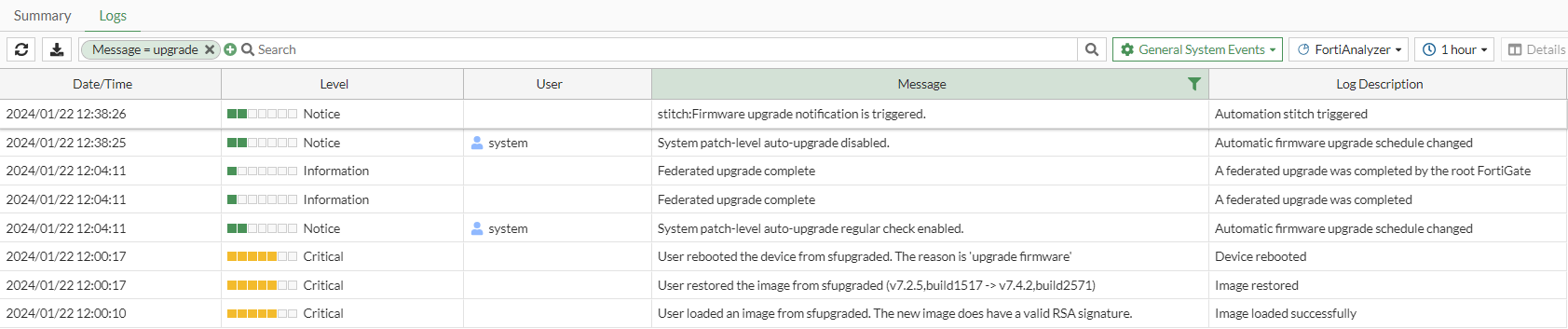

上水景美
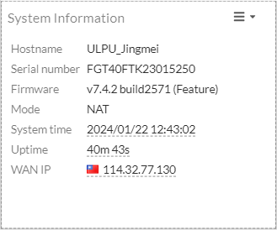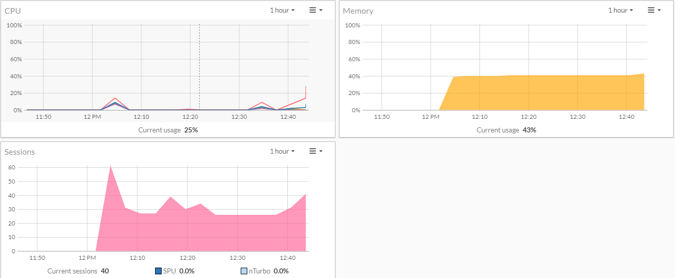
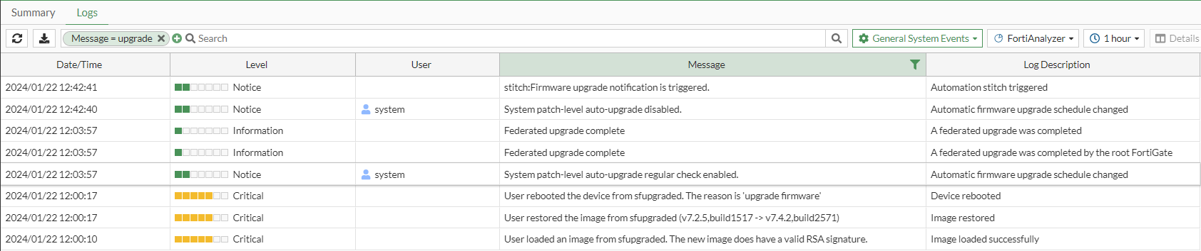

上水汐止
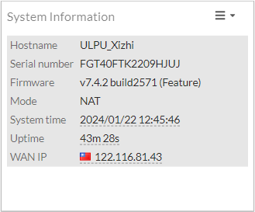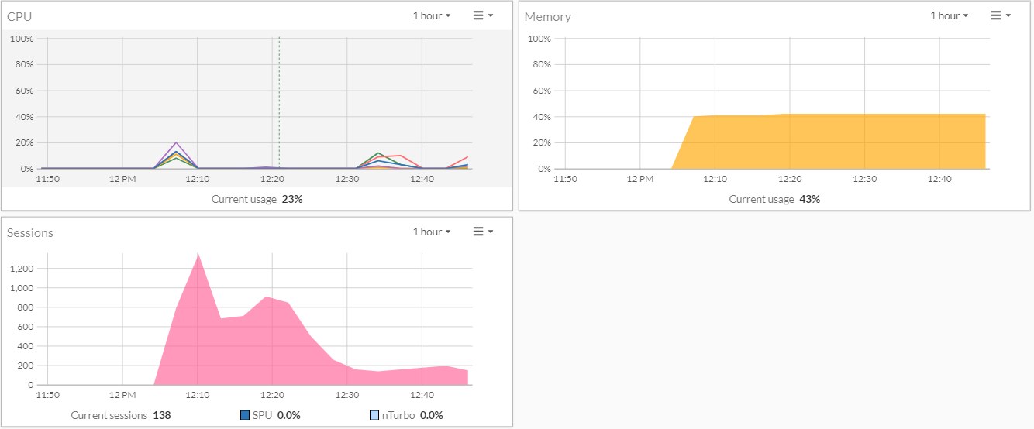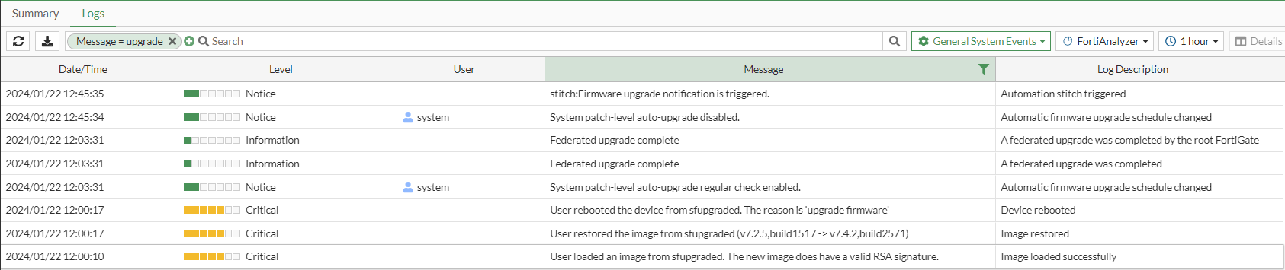

上水新莊
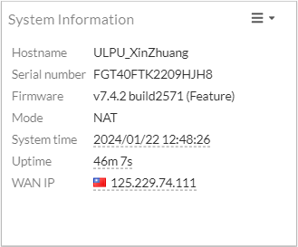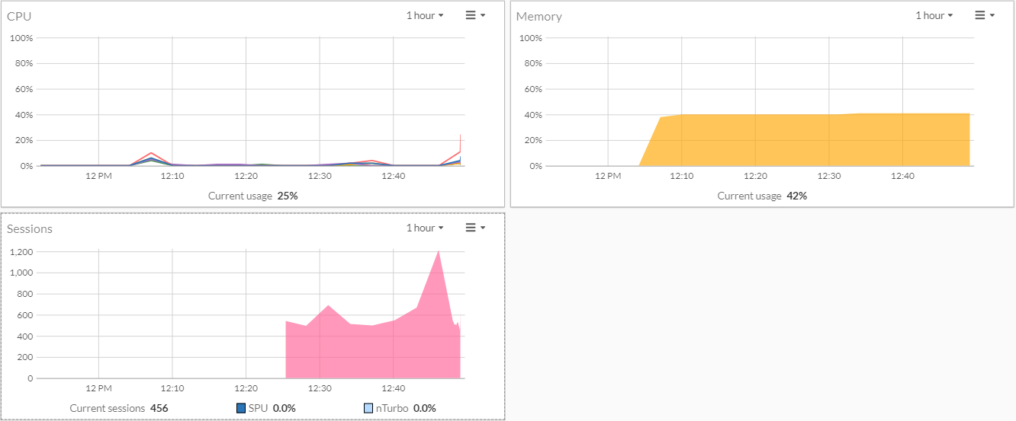
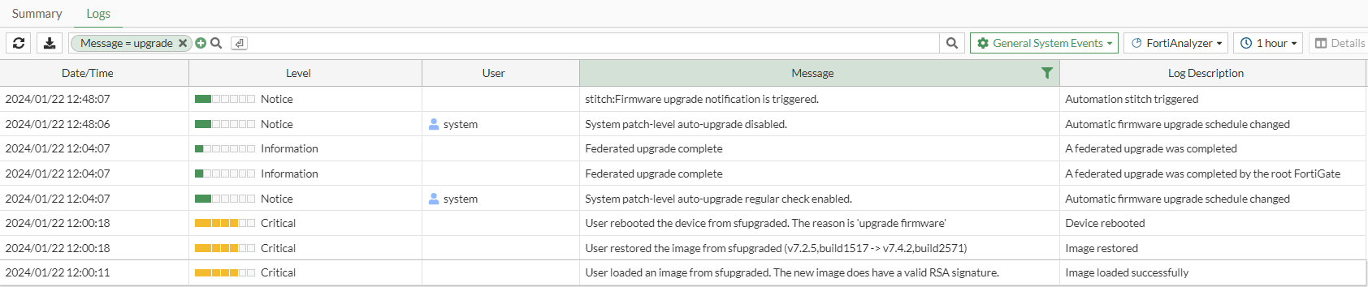

上水獅子頭
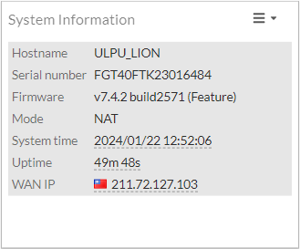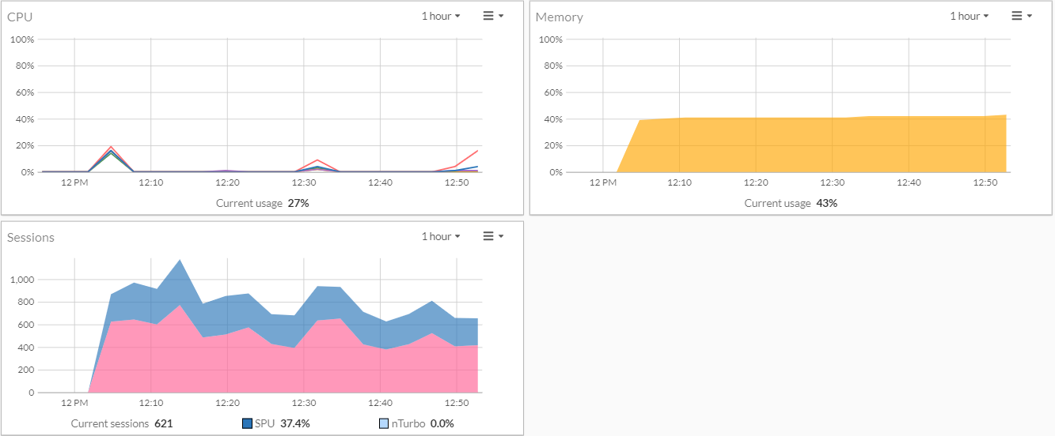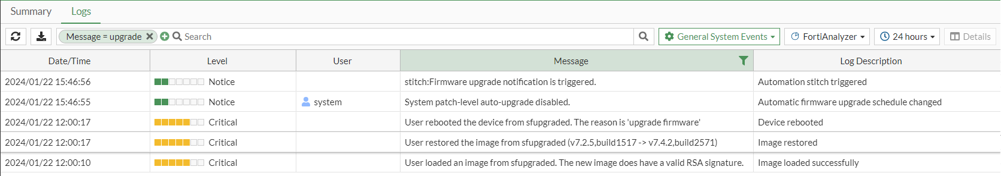

新店焚化廠
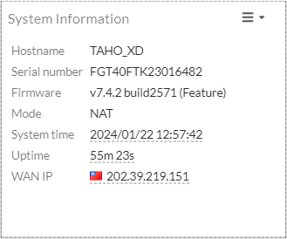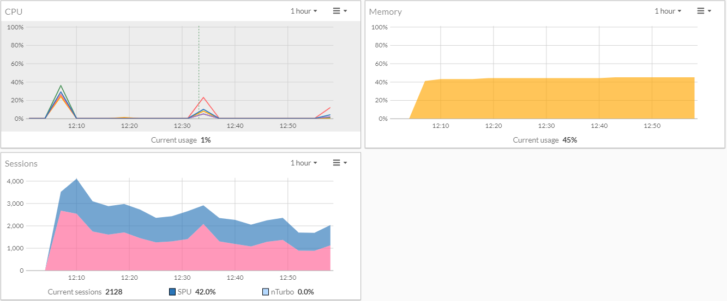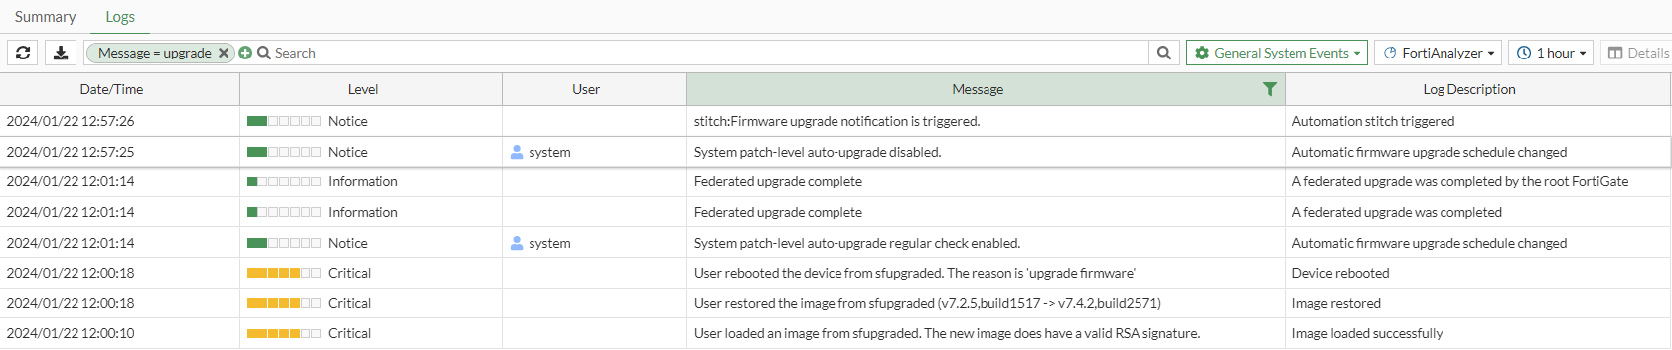

樹林焚化廠
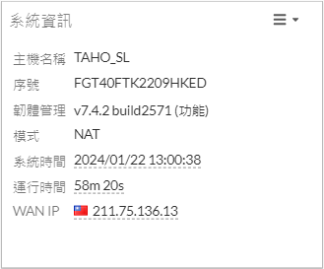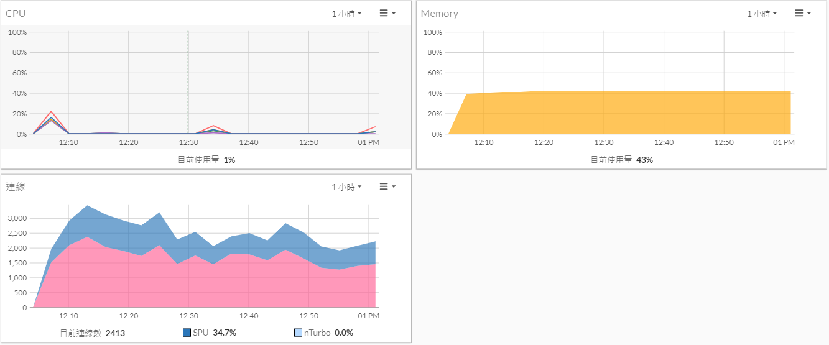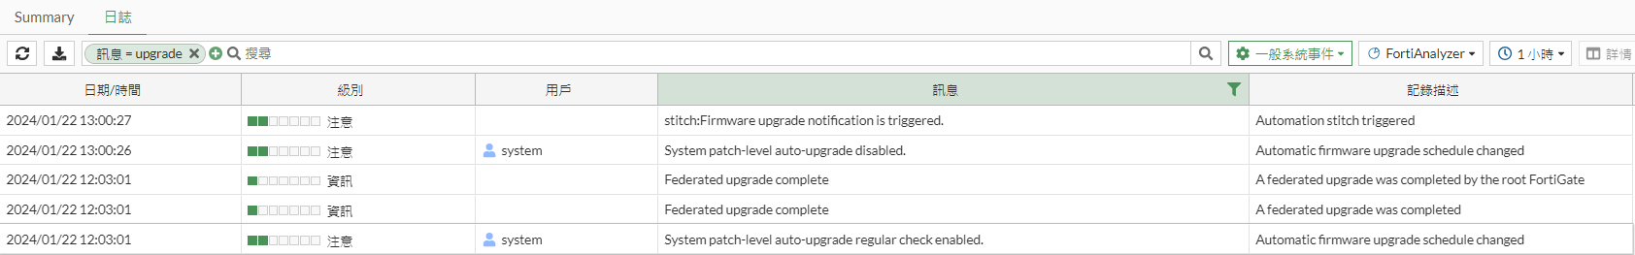

八里焚化廠
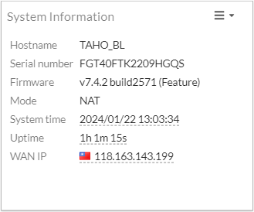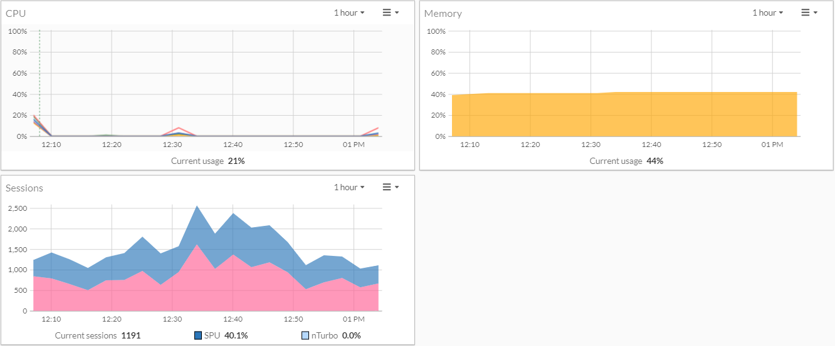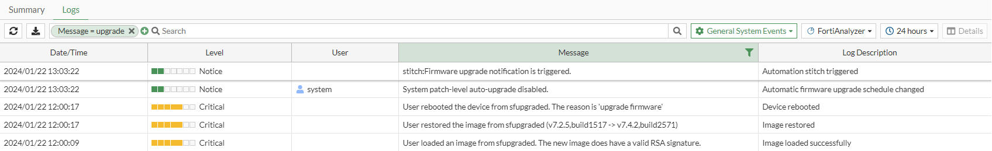

達清
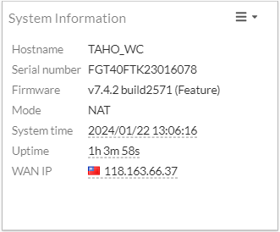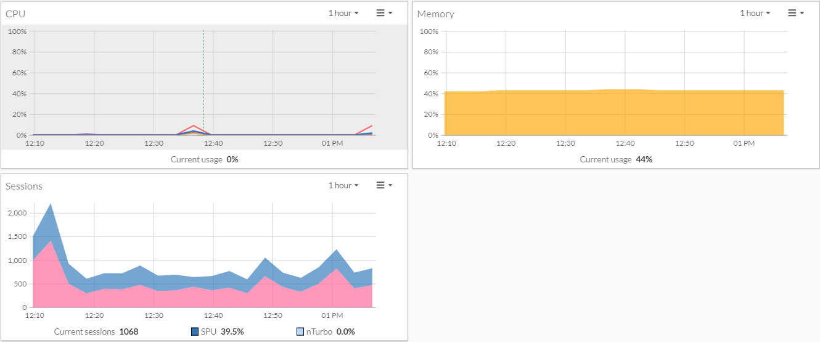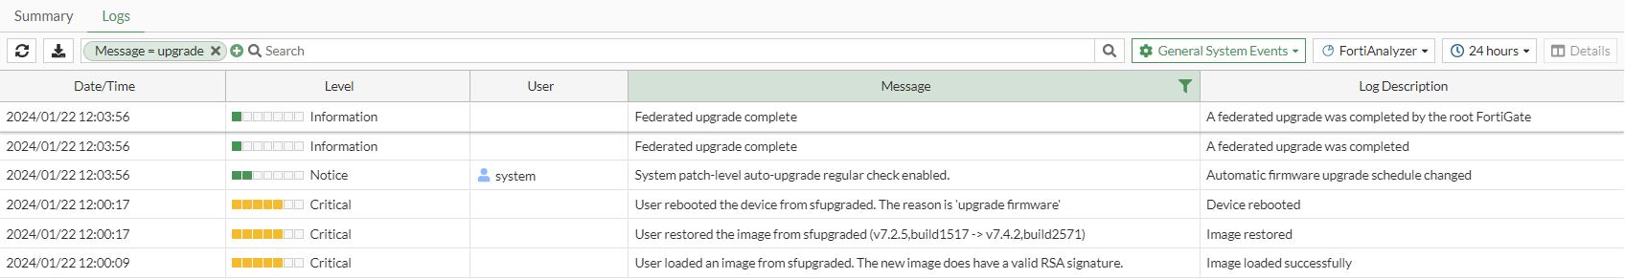

2024/01/23

上水六堵
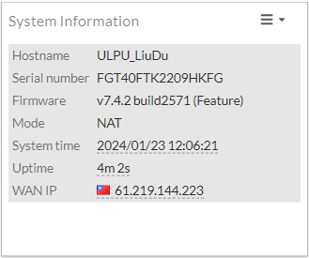
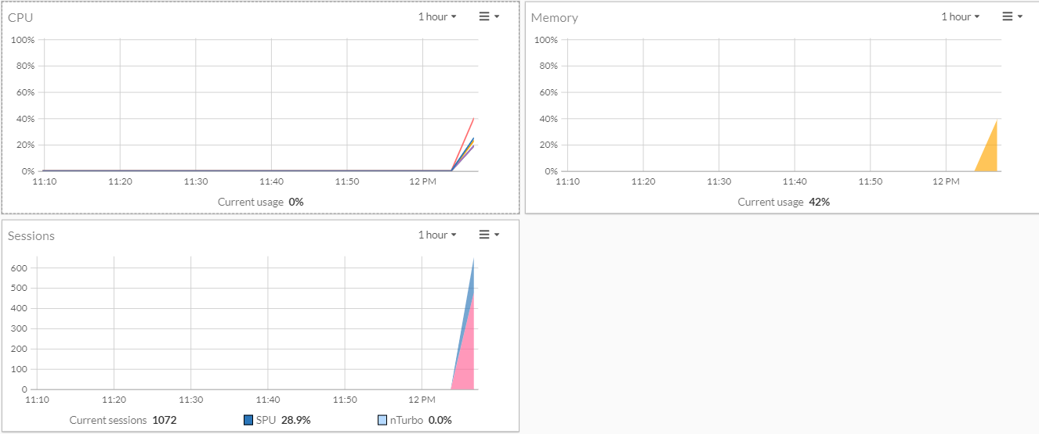
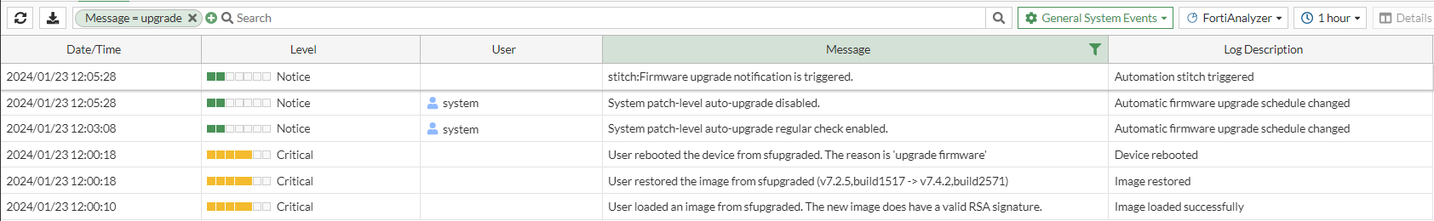

上水竹東
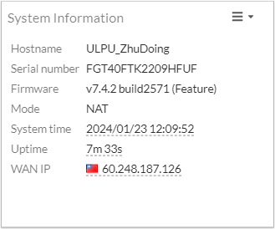
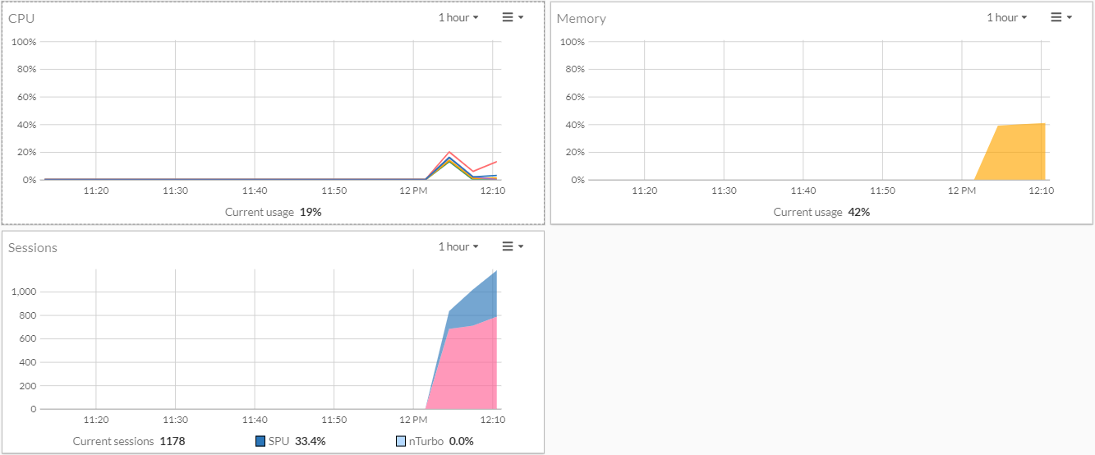
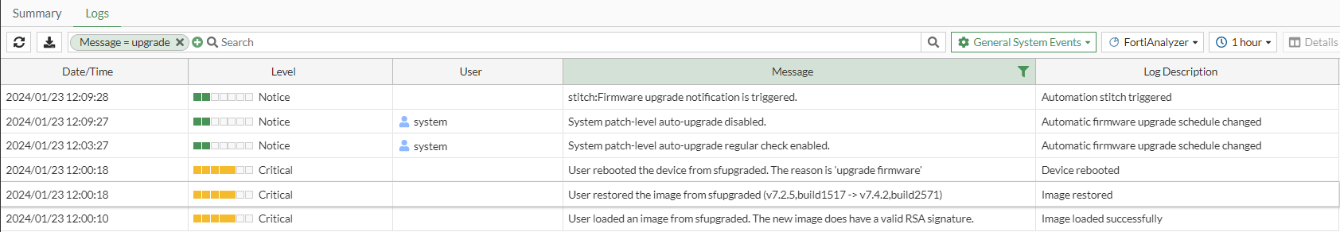

上水烏啤
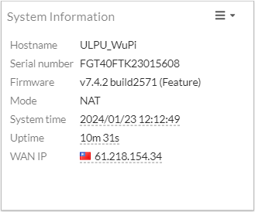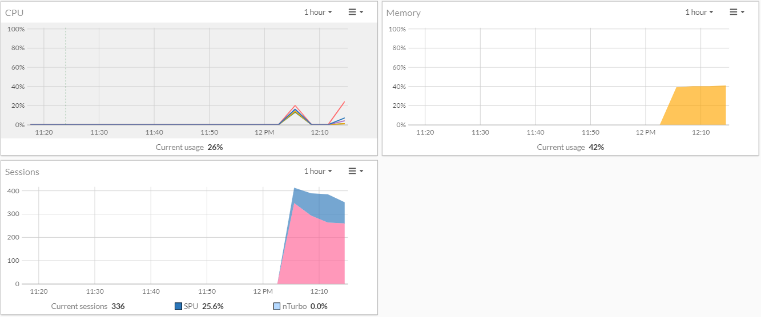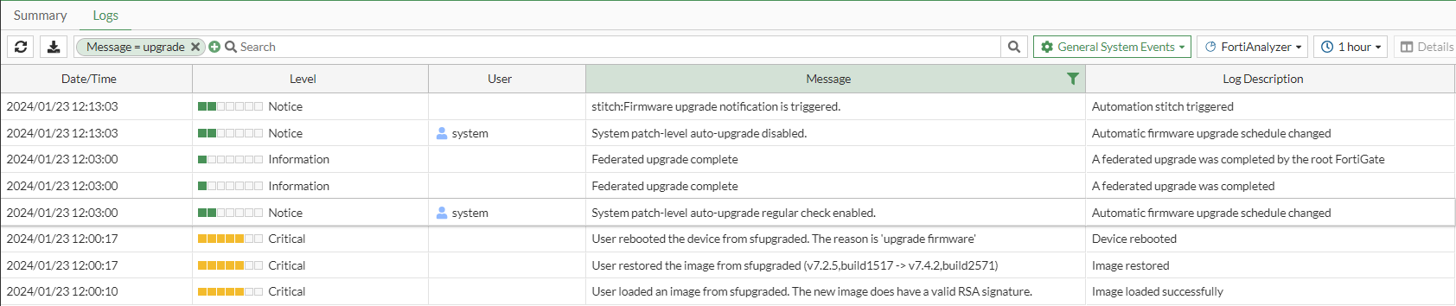

上水大樹
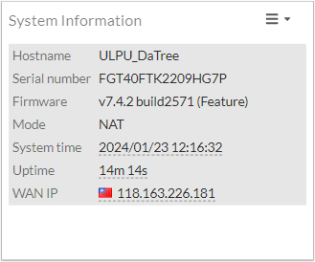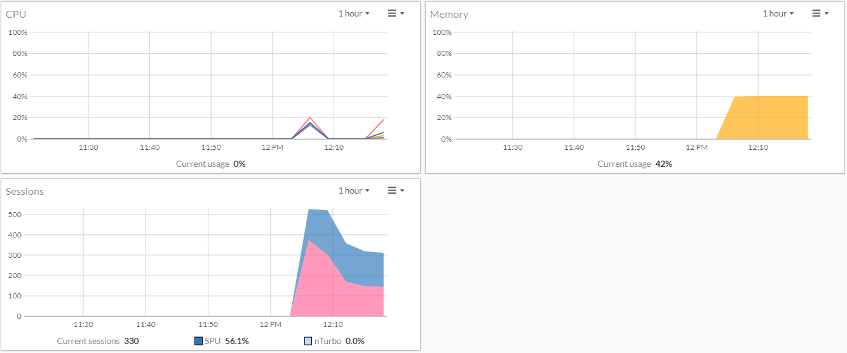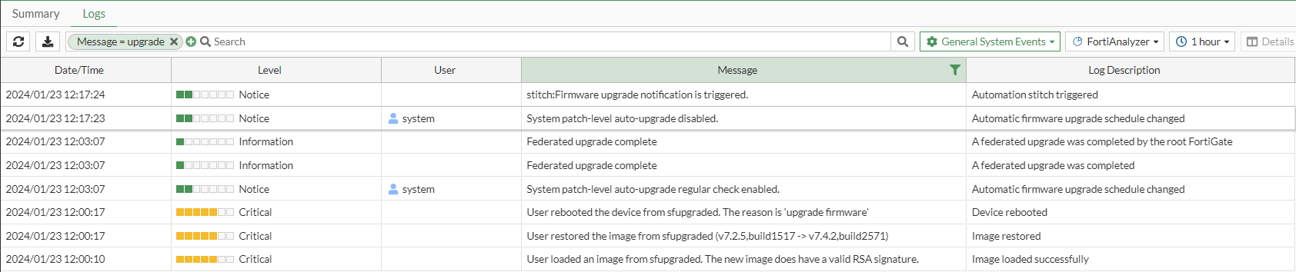

上水墾丁
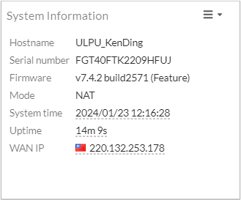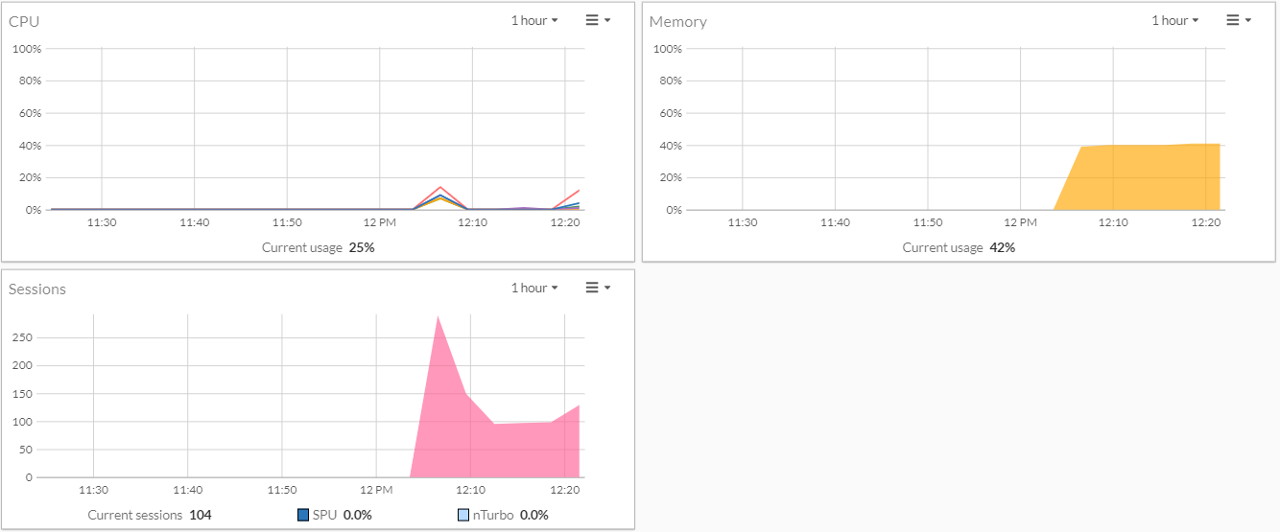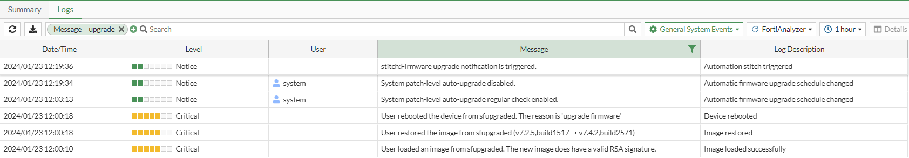

達技
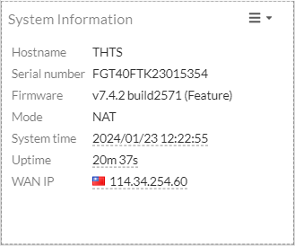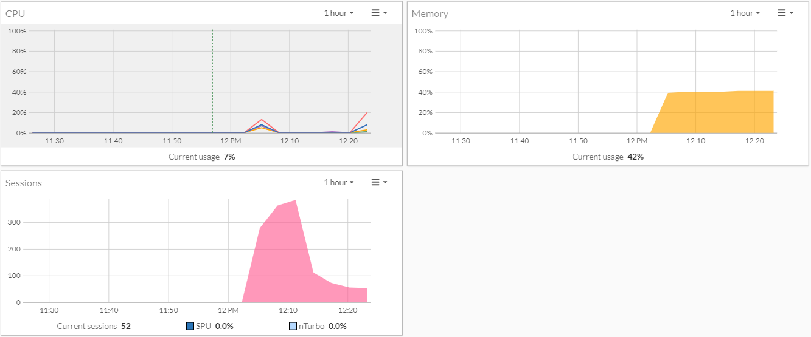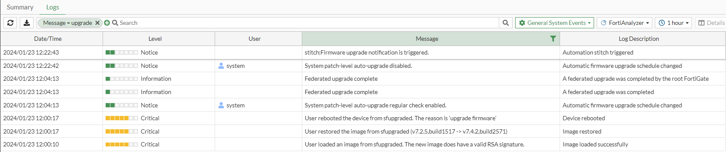

宜蘭焚化廠
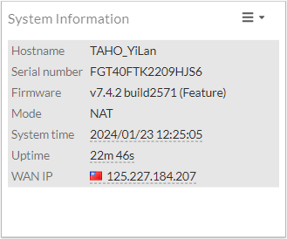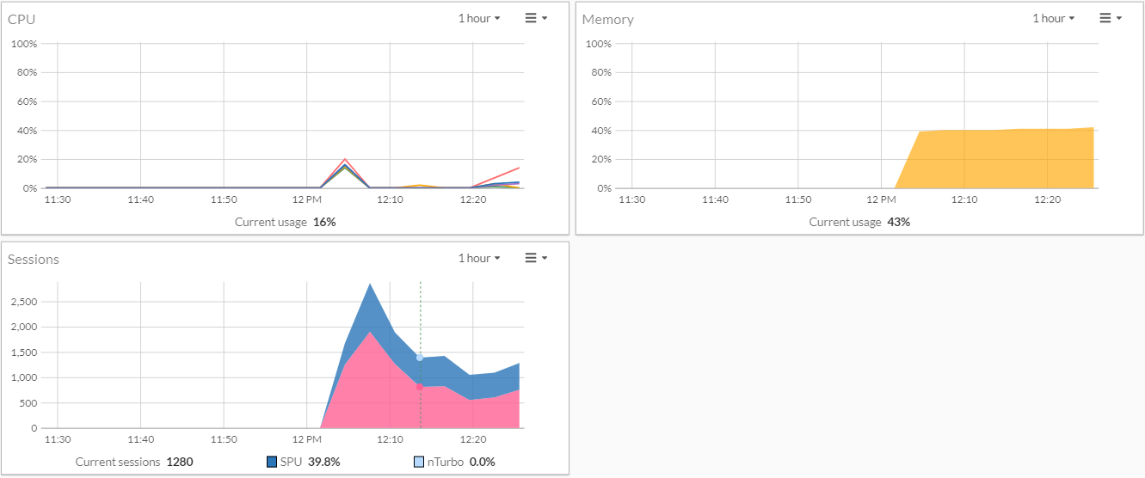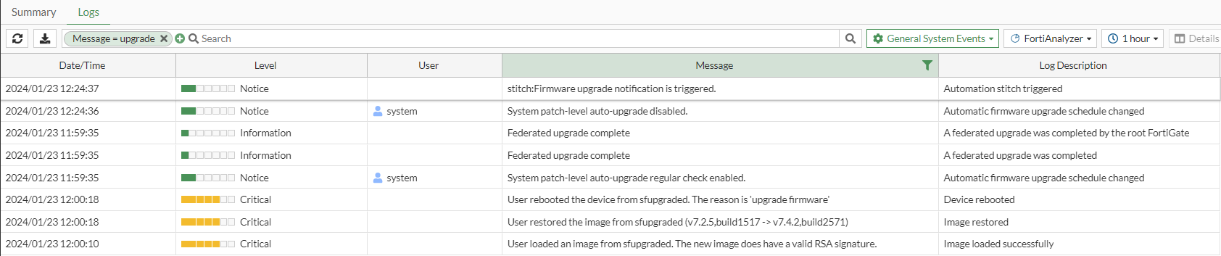

台中焚化廠
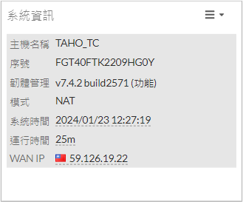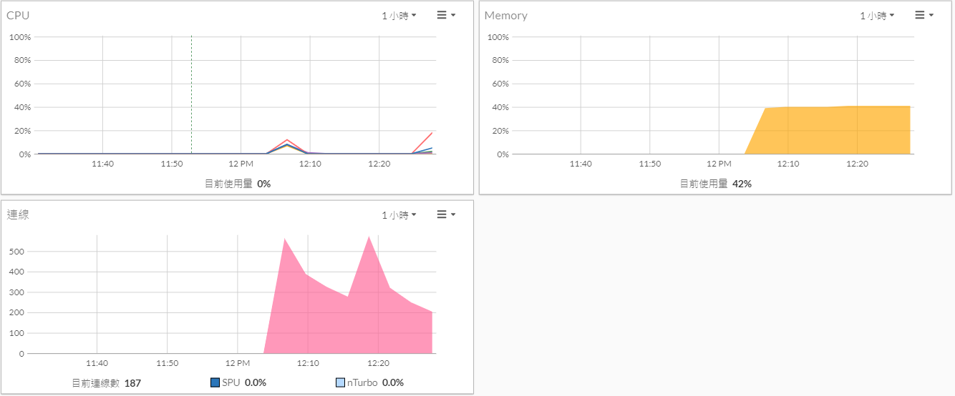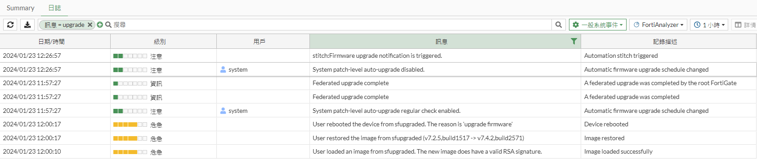

嘉義焚化廠
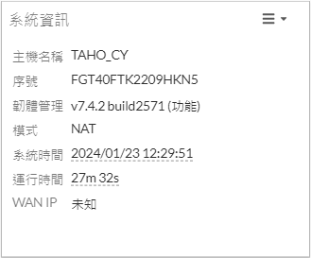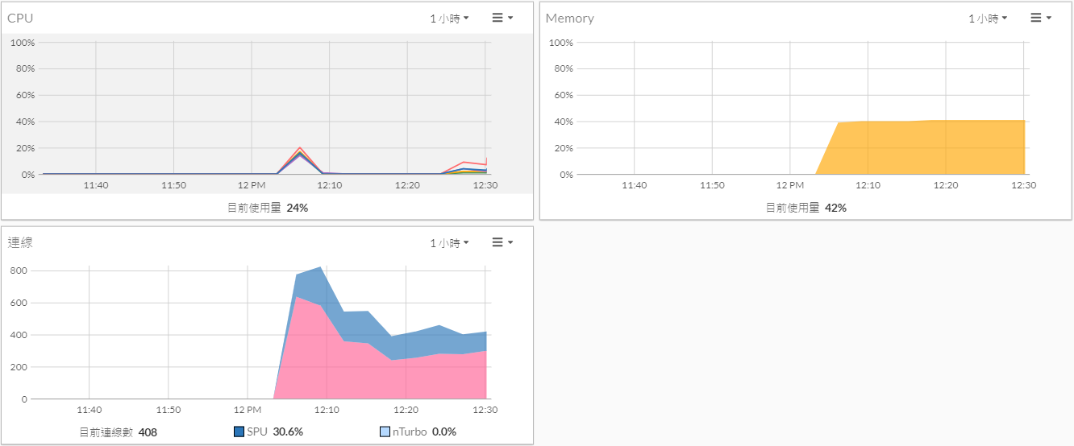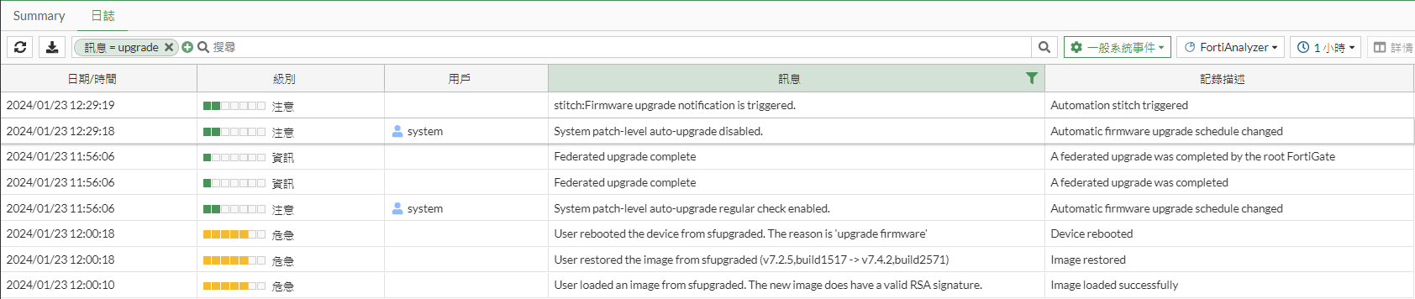

鹿草焚化廠
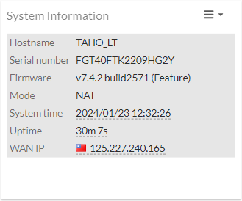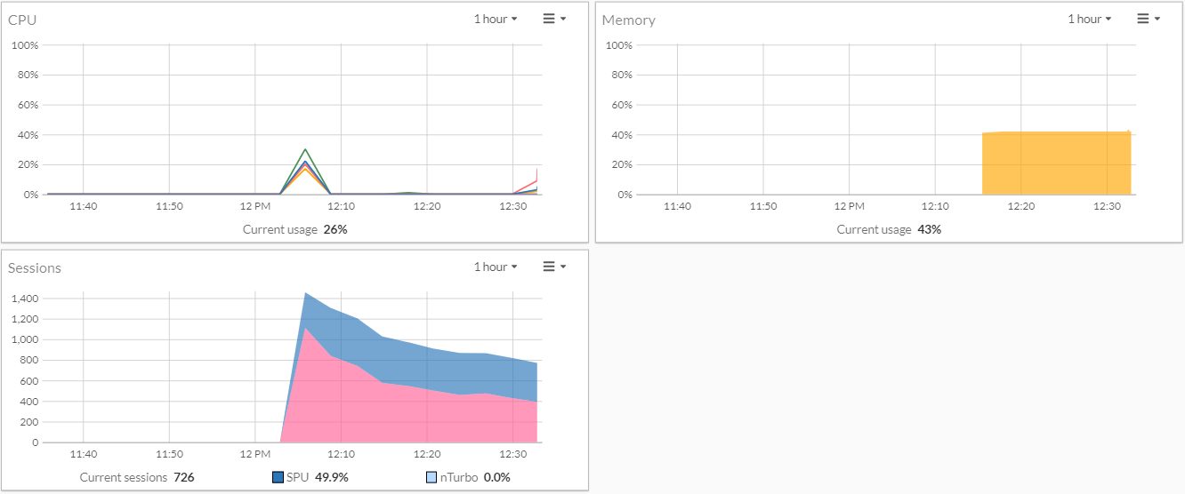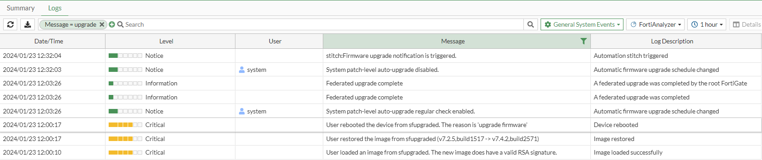

達清台南
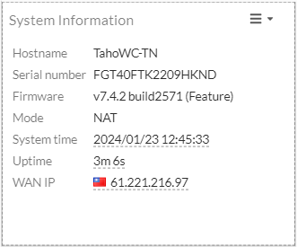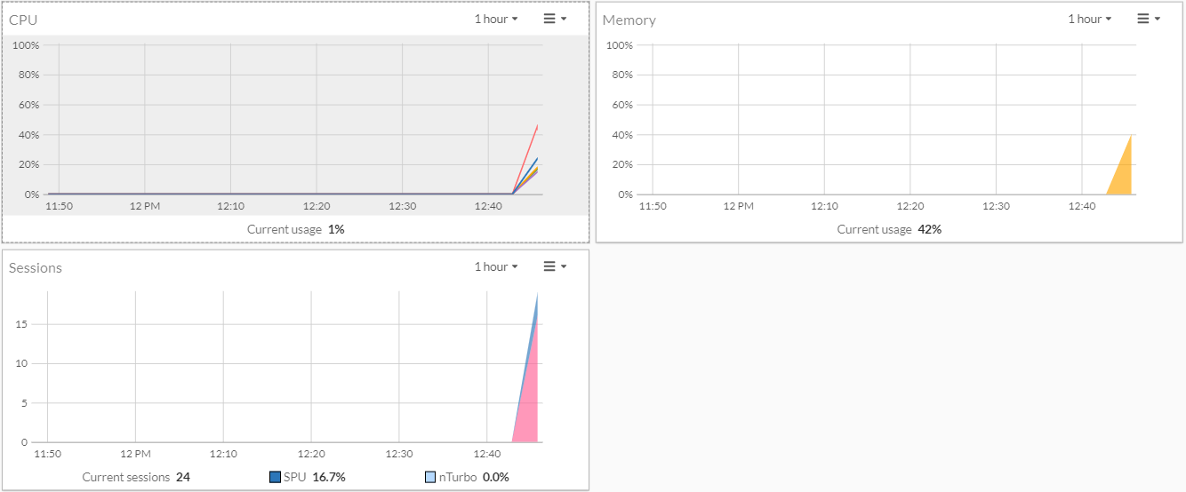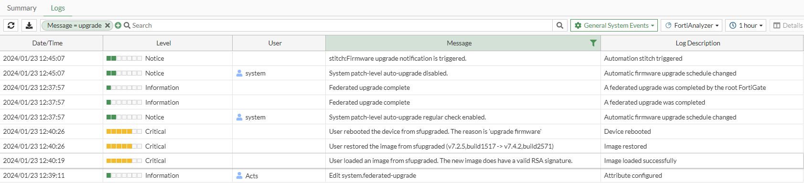

仁武焚化廠
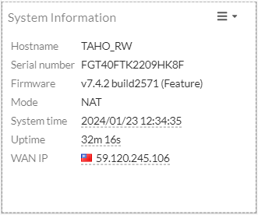
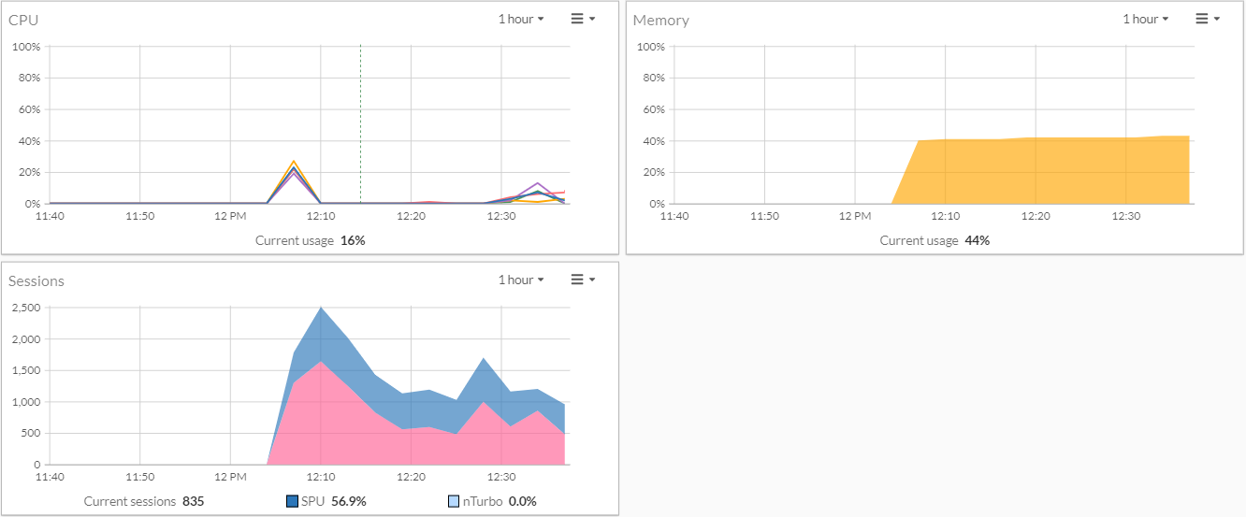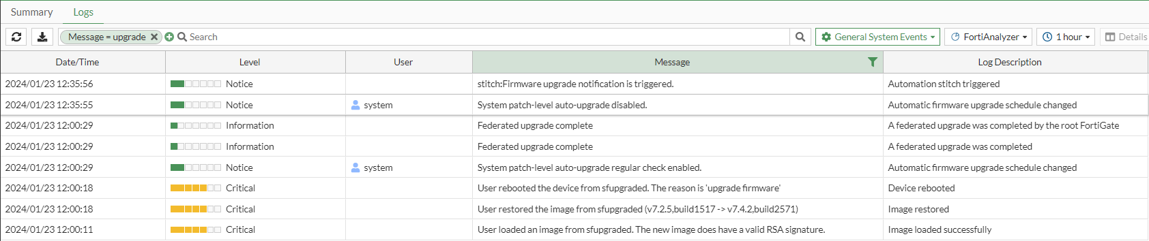

大發
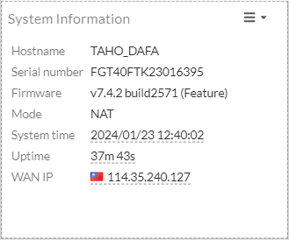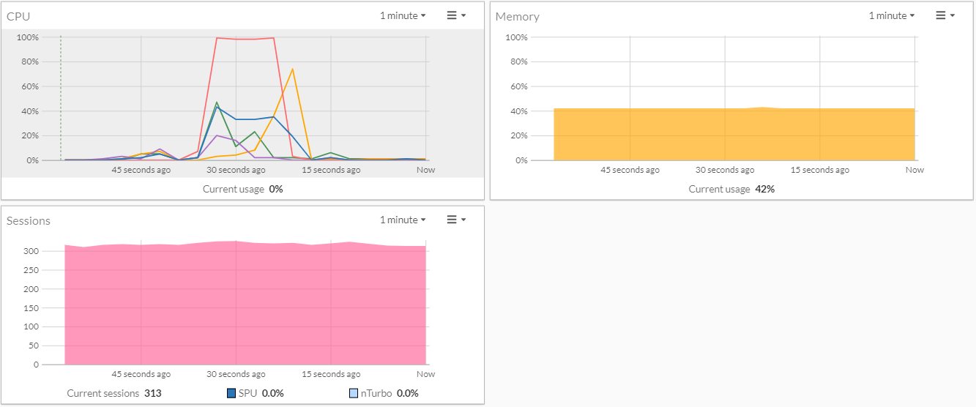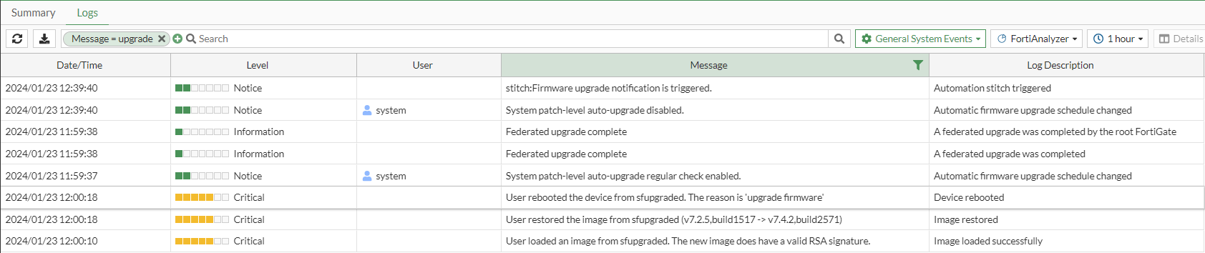

永康焚化廠
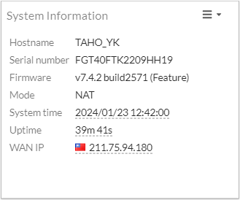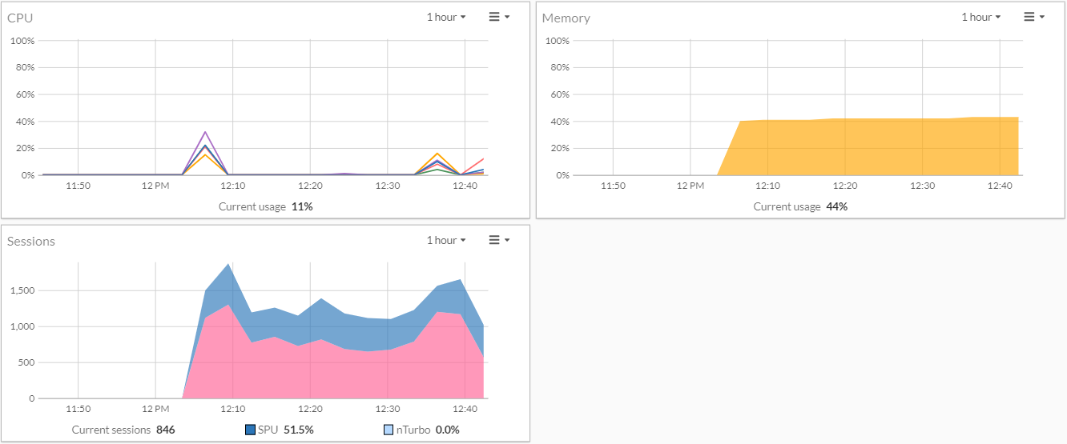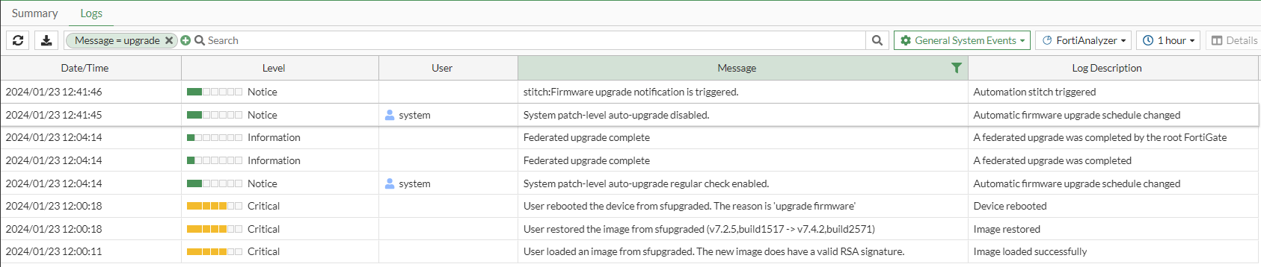

其它

本次昇版後，將自動昇版Disable
因啟用自動昇版時，昇版之後會自動重開機，因此將該功能Disabel。
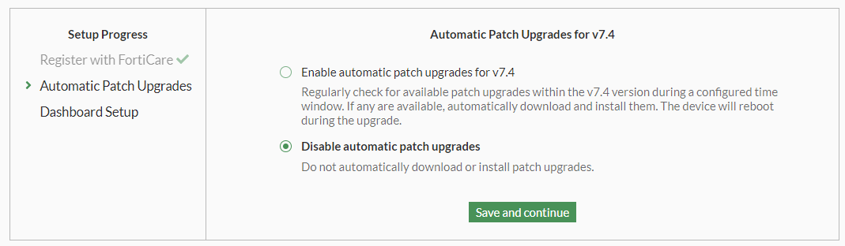
如需啟用( Enabel )該功能時，可由System Firmware & Registration Automatic patch upgrades disables 點選 “Enable automatic patch upgrades for v7.4” OK
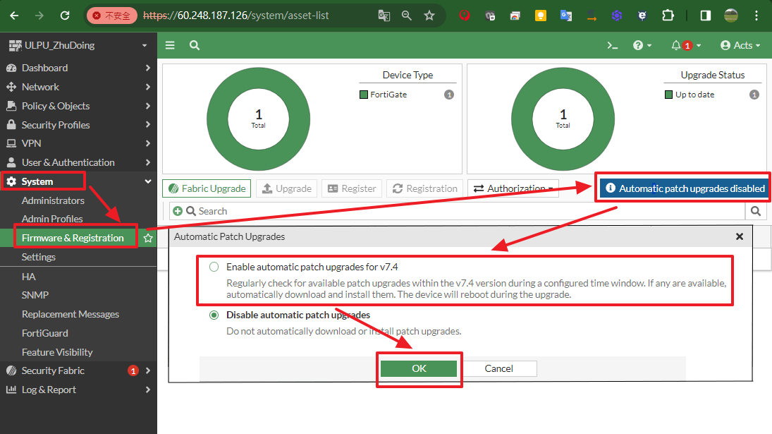
設定完成後，日後有v7.4.X的Path就會自動更新。

